Розділ 1. Автобіографія
Я, Вериковська Галина Іванівна, народилася 12 серпня 1964 року у місті Кременець Тернопільської області. Громадянка України.
З вересня 1971 року до червня 1981 року навчалась у Кременецькій СШ №4, де отримала атестат про середню освіту. У серпні 1981 року вступила до Кременецького педагогічного училища на факультет «Дошкільне виховання». Після закінчення, у1983 році мені присвоєно кваліфікацію вихователь дитячого садка. У липні 1983 р. призначена на посаду вихователя дитячого садка №2 м. Кременця, де працювала до 1988 року. З 1984 р. по 1989 р. заочно навчалася у Тернопільському державному педагогічному університеті ім. Я.О.Галана за спеціальністю «Педагогіка і методика початкового навчання» та отримала кваліфікацію учитель початкового навчання. З серпня 1988 р. і до цього часу працюю учителем початкових класів загальноосвітньої школи І-ІІІ ступенів с. Білокриниця Кременецького району.
Склад сім’ї: чоловік, Вериковський Петро Сергійович, 1960 року народження, донька Вериковська Надія Петрівна, 1984 р. н., син Вериковський Юрій Петрович,1989 р.н.
Зараз проживаю із сім’єю за адресою:47002, м. Кременець, вул. Гагаріна,11
Розділ 2. Я у світі людей
Весь вільний час присвячую читанню художньої літератури, яка є для мене засобом відпочинку і разом з тим допомагає постійно розвиватися та самовдосконалюватися, вчить думати, аналізувати, допомагає досконало оволодіти українською мовою. У кожній книзі я підсвідомо шукаю те зернятко, яке допоможе мені у житті, праці та спілкуванні з моїми вихованцями. Також приділяю велику увагу роботі з інформаційно комп’ютерними технологіями, адже сучасне покоління потребує динамічної системи освіти, яка була б тісніше пов’язана з життям учнів. Звичайно використання інформаційно комп’ютерних технологій не вирішить всіх питань, як у освіті так і у повсякденному житті, але зможе допомогти найбільш ефективно використати навчальний час занять та час підготовки до уроку. Впровадження в практику роботи ІКТ дає змогу зацікавити учнів самостійним пошуком різних джерел інформації, розвивати їх творчі здібності, критичне мислення, вміння аргументовано висловлювати свої думки, судження, оцінки.
Учитель повинен йти в ногу з сучасністю, адже навчати дітей, які живуть у новому, динамічному, розвинутому суспільстві, не може людина, яка сама живе в минулому.
Розділ 3. Погляд на себе і в майбутнє
Найвища цінність у моєму житті – це моя родина.
Але це поняття в учителя набагато ширше, ніж у кожної матері. Адже до моєї сім’ї входять і 26 моїх вихованців. Я живу їхніми інтересами, бажаннями, прагненнями та мріями. І хоча мені, як і кожному учителю, треба працювати роки і роки, щоб побачити результати своєї праці; і мабуть, нікого так часто не відвідує почуття незадоволення, як учителя; ні в якому ділі помилки і невдачі не приводять до таких тяжких наслідків, як в учительському, але для нас це не самопожертва, а справжнє щастя.
Прагну і надалі залишатися людиною «вільною» у педагогічному процесі, постійно самовдосконалюватися через спілкування з людьми, поглиблювати знання, підвищувати престиж нашої школи, відчувати повагу та подяку своїх учнів. На думку В.О.Сухомлинського, «Педагог ніколи не повинен вичерпуватися» і я хочу, щоб це відчуття спустошеності не прийшло до мене ніколи.
Розділ 4. Результати педагогічної діяльності
Результативність професійної діяльності полягає в тому, що в процесі використання мною інноваційних методик навчання, впровадження діяльнісного підходу, в учнів формується стійкий інтерес до навчання, підвищується рівень досягнень знань, умінь та навичок. Діти засвоюють матеріал згідно навчальних програм на досить високому рівні, у них сформовані ключові компетенції з усіх предметів, які вивчаються. За роки роботи працювала над вирішенням різноманітних педагогічних проблем. Зокрема, у 2006-2011 н.р. над «Впровадженням інтерактивних технологій на уроках української мови». Результатом цієї діяльності стала організація навчального процесу в інтерактивному режимі (діалогові форми роботи), було опрацьовано та скориговано певні правила співпраці учнів та аналізу роботи в малих групах, створено пам’ятку «Вчись вчитися», де розміщено алгоритми роботи з української мови, що допомагало швидше та якісніше організувати діяльність класу.
Про ефективність даного впровадження свідчить високий рівень написання контрольних робіт, підвищення рівня сформованості якостей читання, розширення кола читацьких інтересів. Можна відзначити і успіхи окремих учнів, а саме, учениця 3 класу Божук Анастасія у 2009 р. стала переможницею ІІ етапу Міжнародного конкурсу з української мови ім. П. Яцика та нагороджена дипломом ІІІ ступеня.
Розділ 5. Науково-методична діяльність
Узагальнюючи власний досвід роботи зрозуміла, що для того, щоб полегшити перехід учнів до середньої школи, потрібно багато працювати над формуванням самоосвітньої компетенції молодших школярів. Адже ми часто даємо дітям готові знання, не намагаємось формувати уміння зіставляти, аналізувати, робити свої висновки, які іноді не збігаються із загальноприйнятими. Саме тому у 2012 році розпочала працювати над даною темою, адже сьогодення ставить перед нами завдання підготувати школяра до дорослого життя, навчити працювати з інформацією, довідковою та науковою літературою, самостійно знаходити відповіді на поставлені питання. Метою даного проекту є розвиток у школярів самостійності, здатності до самоорганізації, саморозвитку, самоосвіти, прищеплення учням навичок готовності до співробітництва, толерантності, емпатії. Відповідно до «Програми формування самоосвітньої компетенції» у школярів повинні бути сформовані такі вміння:
- навчально-організаційні: уміння працювати за алгоритмом, самостійно складати алгоритм, самоконтроль, самооцінка, вміння працювати в колективі;
- навчально-інформаційні: робота з підручниками, володіння різними способами читання, складання плану, рецензії, вміння користуватися бібліотекою, спостереження, експеримент;
- навчально-комунікативні: володіння монологічною та діалогічною мовою, уміння керувати увагою, володіння прийомами запам’ятовування інформації;
- навчально-інтелектуальні вміння: аналіз, синтез, порівняння, класифікація, систематизація, узагальнення, вміння виконувати творчі завдання.
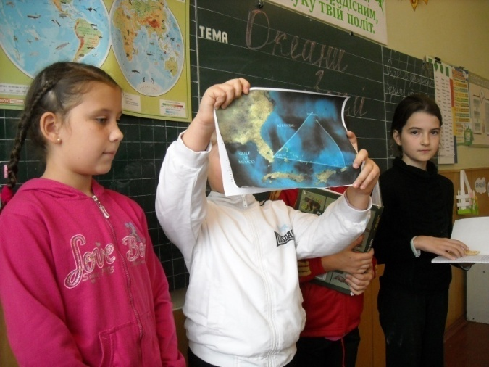Впроваджуючи дану програму застосовую різноманітні методи і прийоми: практичний, проблемно-пошуковий, репродуктивний, пояснювально-ілюстративний, метод проектів і т.д.
Зупинюся на найбільш дієвих формах роботи:
- 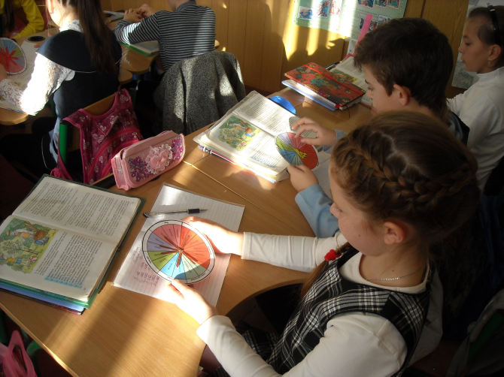проект – індивідуальна, групова або колективна діяльність, яка спрямована на створення певного унікального кінцевого продукту. Проект розглядають як «п’ять П»: проблема, планування, пошук інформації, продукт, презентація. Шосте «П» портфоліо, тобто папка з усіма зібраними робочими матеріалами.
На фото урок «Я і Україна», природознавство, тема «Океани Землі».
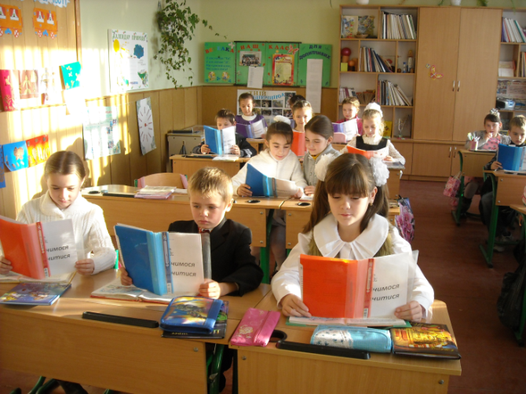 Робота з алгоритмами: посібник «Вчись вчитися», де зібрані алгоритми роботи по всіх предметах, які вивчаються в початковій школі, самоорганізації, самоконтролю, вмінню працювати в колективі, а також посібники виготовлені руками дітей «Класи та розряди», «Іменник».
- Робота з пошуковими таблицями, які дають безмежну волю фантазії вчителя по створенню завдань і разом з тим спрощують процес підготовки до уроку.

Форми роботи з таблицею:
- 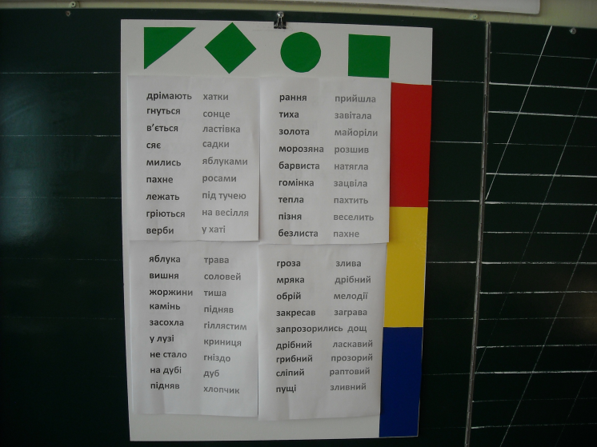знайди слово за орієнтиром, запам’ятай слова в певній колонці, завдання з метою розширення кута зору, скласти речення, словосполучення із словами знайденими за координатами, словникова робота до творів.
- математика: до теми «Класи і розряди», назви число за орієнтирами, збільш число, назви «сусідів» числа, назви орієнтири числа у якому 4 одиниці класу тисяч і т.д.
- Елементи ейдетики (ігри на розвиток асоціативної пам’яті, графічні диктанти, асоціативні «ялинки», метод «оживлення» картин, «фотооко», складання мультфільмів, вивчення віршів за допомогою піктограм);
- 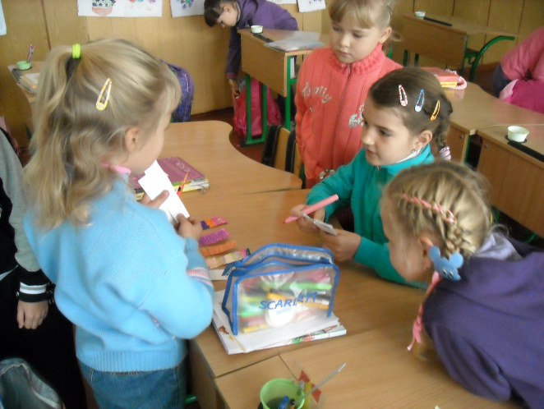Аркуш самоаналізу, допомагає сформувати вміння самооцінки;
- Робота в малих групах.
Використання багатьох форм та методів роботи одразу не є корисним, бо призводить до перевантаження дітей, а весь навчально-виховний процес повинен бути спрямований на формування самодостатньої особистості. Потрібно змінювати психологію вчителя, його роль і місце в навчальному процес, адже він повинен стати партнером учня у його навчанні і розвитку, а сам учень – дієвою особою.
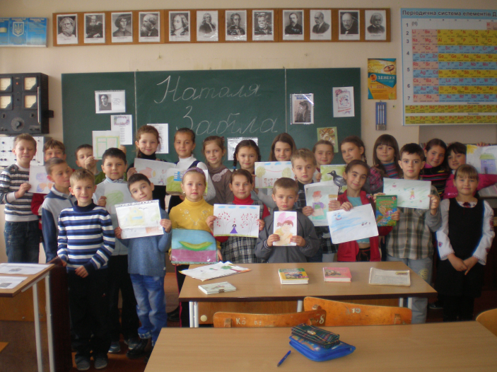Форми та методи роботи змінюються та урізноманітнюються з віком дітей. Але я прагну до закінчення 4 класу отримати таку модель випускника початкової школи, який оволодіє основними компетенціями, зможе самостійно виконувати складні види завдань
У своїй роботі, в міру можливостей сільської, школи намагаюсь використовувати ІКТ в освітньому процесі: це факультативні уроки інформатики, перегляд презентацій до окремих уроків, музичний супровід виховних заходів.
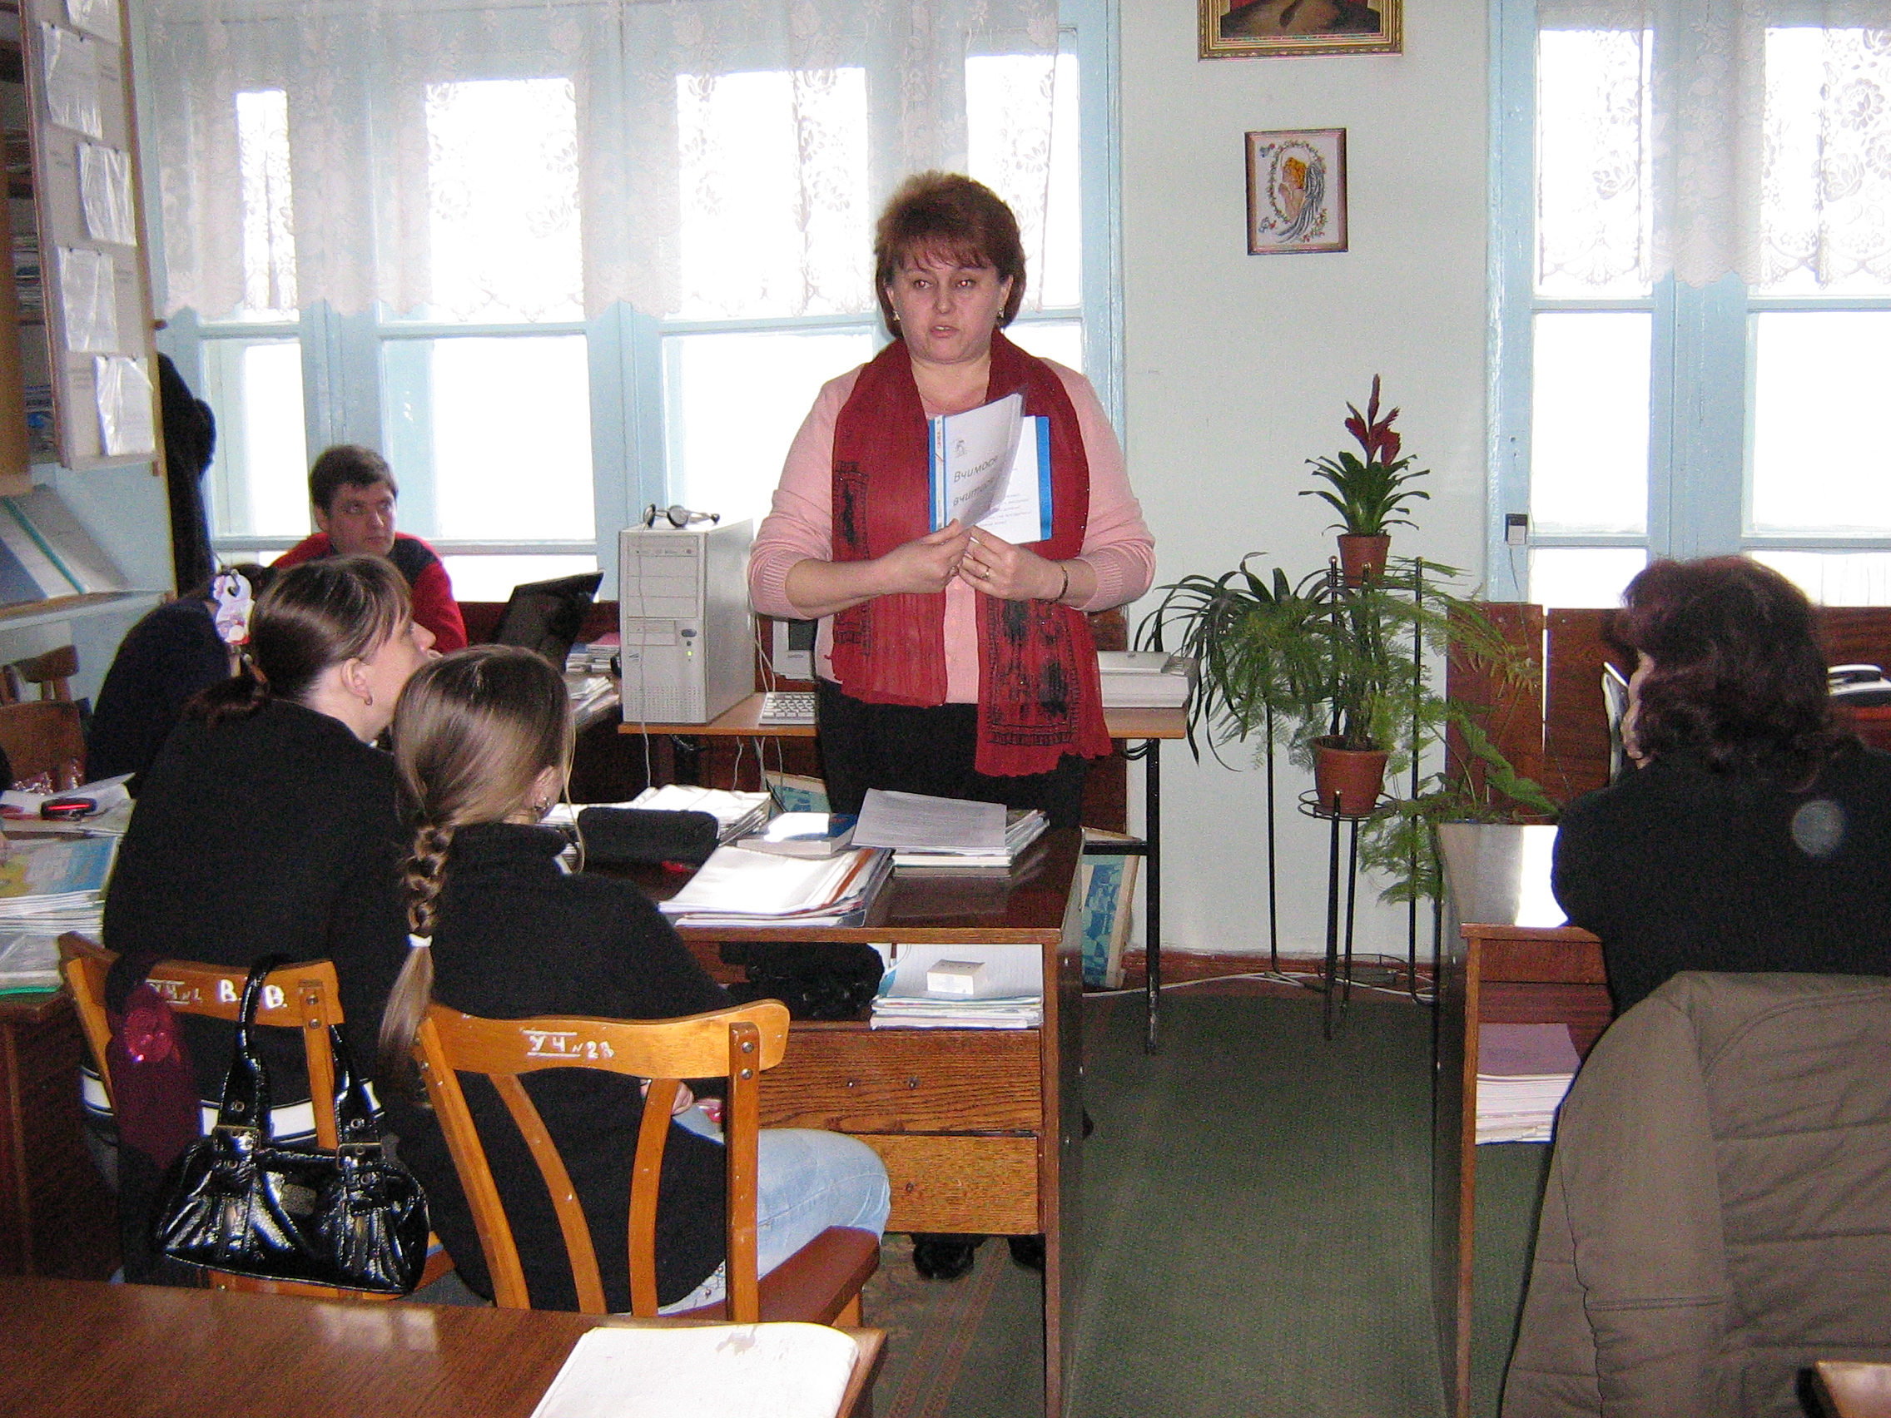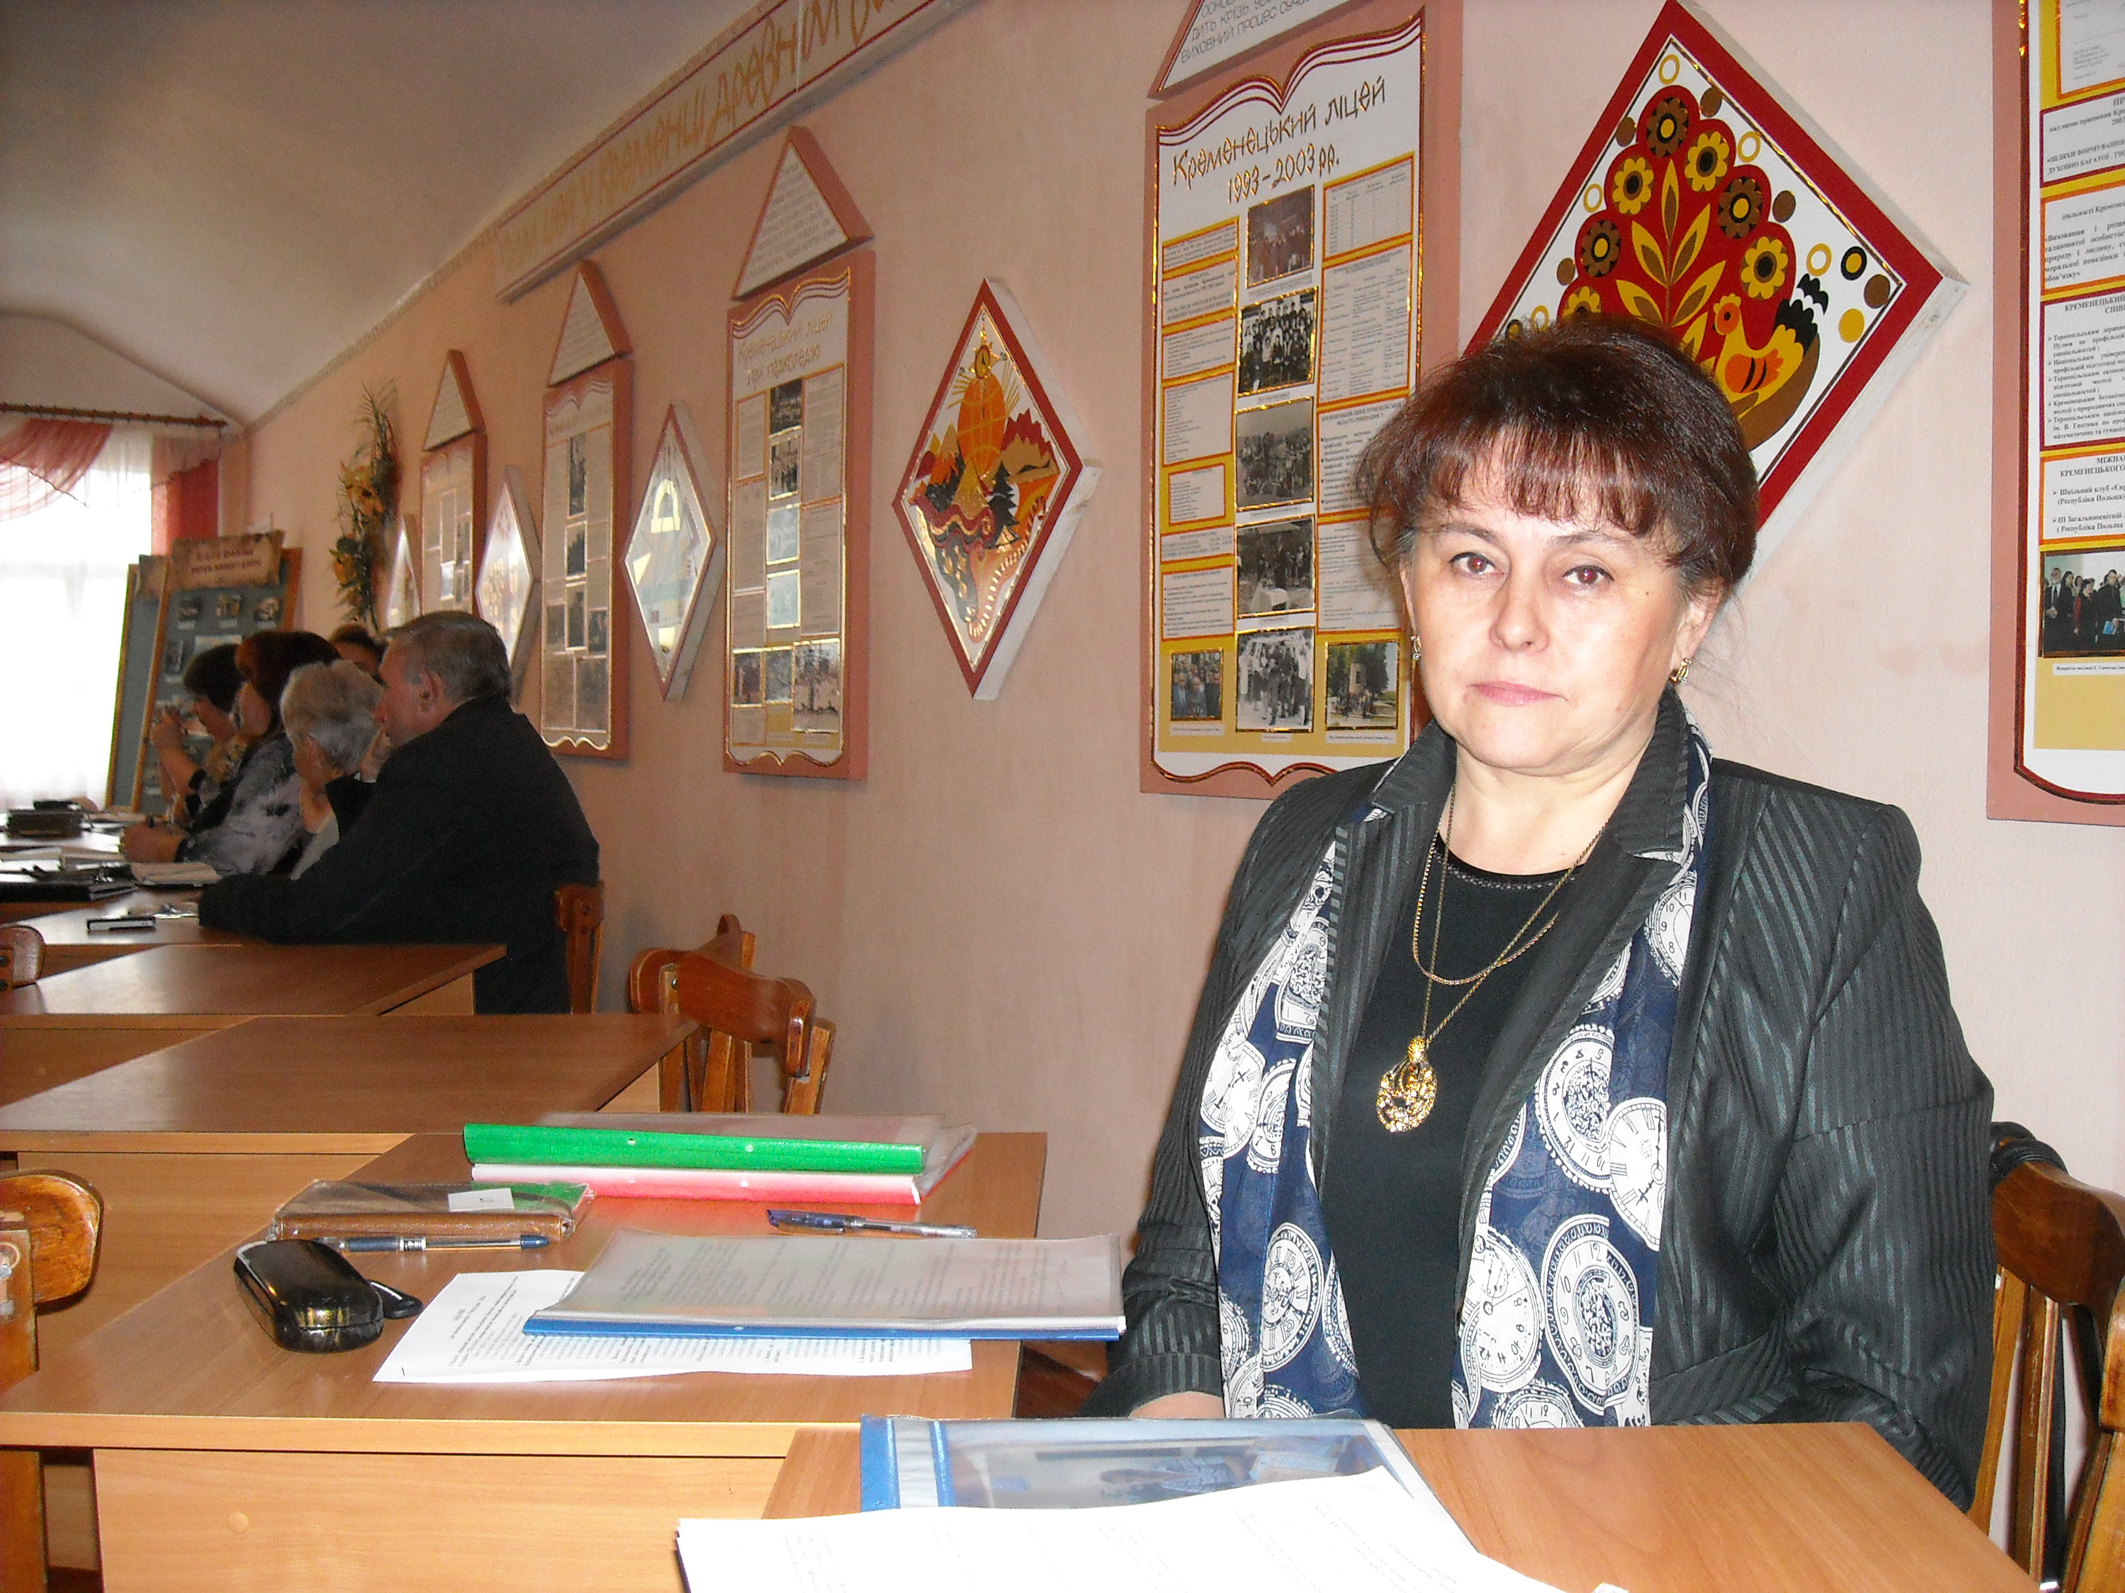 За час роботи у Білокриницькій загальноосвітній школі беру активну участь у роботі шкільного та районного методоб’єднань вчителів початкових класів, певний час була головою шкільної методичної комісії, проводила відкриті уроки під час районного семінару, є членом шкільної атестаційної комісії. Підсумки своєї роботи презентувала на Творчому звіті у школі та районному конкурсі «Учитель року».
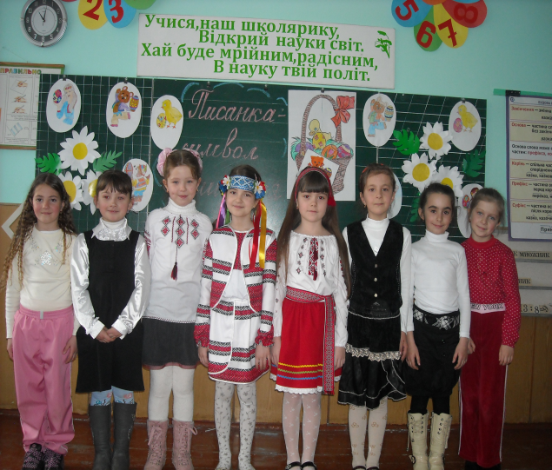Розділ 6. Позаурочна діяльність з предмета
У кабінеті «Початкового навчання» систематично проводиться робота гуртка «Цікава математика», різноманітні навчальні та виховні заходи. Зокрема: «Мандрівка в країну вихованості та доброти», «Писанка –символ Великодня», «Дідусь мій і бабуся – два сонечка ясних», «Презентація творчості Н.Л.Забілої».

Розділ 7. Навчально-матеріальна база
У навчальному кабінеті створено оптимальні умови для проведення уроків та позакласних заходів, використовуються стенди постійного та змінного характеру: «Державні символи України», «Сьогодні на уроці», «Календар природи», класний куток-розгортка «Веселка», «Пиши та говори правильно», переносний змінний стенд.
Постійно діючі експозиції «Кращий зошит», «Умілі руки», «Куточок читача», «Мандрівка в країну творчості» (виставка робіт з образотворчого мистецтва), куточок релаксації школяра (обладнаний настільними іграми).
Навчально-методичне забезпечення кабінету складається з: навчальної програми 2006 р., підручників, методичних посібників, фахових журналів «Початкова школа» - 2009 – 2012 н. р., «Учитель початкової школи», 2013 р., матеріалами передового педагогічного досвіду, розробками відкритих уроків та виховних заходів.
Матеріал, який знаходиться у кабінеті, систематизовано за навчальними предметами. У кабінеті створена тематична картотека дидактичних, навчально - методичних матеріалів, навчально - наочних посібників.

